2017.6.13 异常报告

（1）异常信息

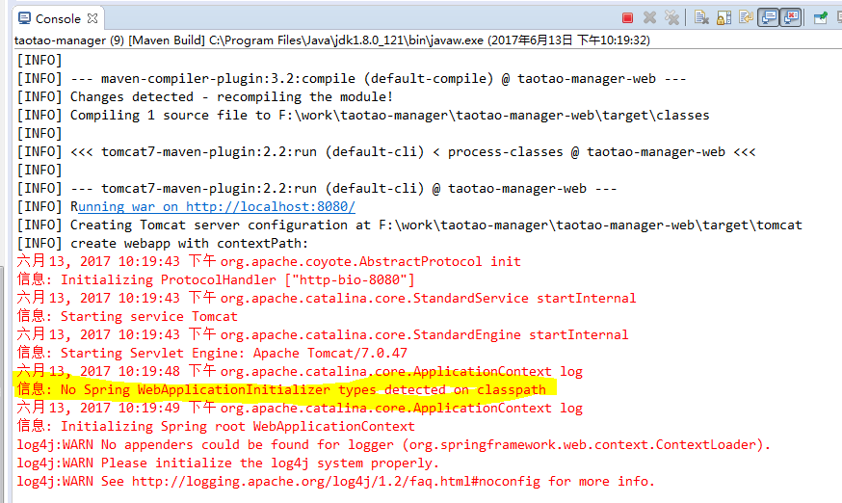

问题描述：首先看异常信息，是因为在classpath下没有找到配置文件，其实并不是这个问题，只是这个日志没有显示全部。

当我配置好 log4j.properties 日志后，显示如下异常

（2）异常信息

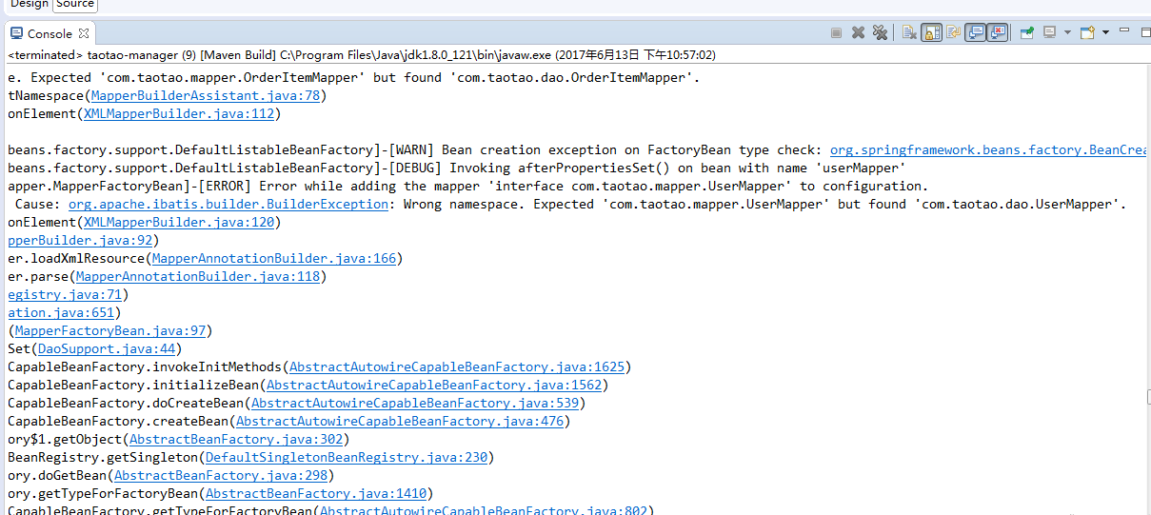

异常描述：Mybatis自动生成的文件有问题，也就是在mapper接口文件中引用的 namespace 不正确。导致这个错误是因为我对自动生成的文件进行过报名修改。

我再次按照项目要求重新生成代码后，启动成功！

